34425 – Emílio Matheus Lopes da Silva

39235 - Jéssica Mazoni Moura

35157 - Elisa Gonçalves de Souza

37870 - Fernanda Lopes de Assis

38392 - Luiz Henrique Meneses Lima

39339 - Ederson Pereira Nascimento

Sistema Gerenciador de Faculdade

34425 – Emílio Matheus Lopes da Silva

39235 - Jéssica Mazoni Moura

35157 - Elisa Gonçalves de Souza

37870 - Fernanda Lopes de Assis

38392 - Luiz Henrique Meneses Lima

39339 - Ederson Pereira Nascimento

Sistema Gerenciador de Faculdade

Projeto da disciplina Projeto Integrador: Projeto de Sistemas (UML), do Centro Universitário Unieuro, de Brasília, DF.

34425 – Emílio Matheus Lopes da Silva

39235 - Jéssica Mazoni Moura

35157 - Elisa Gonçalves de Souza

37870 - Fernanda Lopes de Assis

38392 - Luiz Henrique Meneses Lima

39339 - Ederson Pereira Nascimento

Sistema Gerenciador de Faculdade

**BANCA EXAMINADORA - APROVADO POR:**

__________________________________________

<titulação e nome >

Centro Universitário Unieuro, DF

__________________________________________

<titulação e nome>

Centro Universitário Unieuro, DF

**RESUMO**

O projeto do Sistema Gerenciador de Faculdade aborda as áreas: Financeiro, Pessoal, Cursos e Gestão. O mesmo irá auxiliar o gerenciamento das áreas informadas a fim de torná-las mais eficientes e organizadas. Foi usada a linguagem padrão para a criação de softwares UML, que é composta por vários diagramas que servem para representar as características estruturais e comportamentais do sistema.

Palavras-chaves: Gerenciador, Pessoal, Cursos, Financeiro, Gestão.

**LISTA DE FIGURAS**

**Figura 1***-* Diagrama de Casos de Uso - Gerenciador de Pessoal **10**

**Figura 2***-* Diagrama de Casos de Uso - Gerenciador de Gestão **11**

**Figura 3***-* Diagrama de Casos de Uso - Gerenciador de Faculdade **11**

**LISTA DE ABREVIATURAS E SIGLAS**

<Listar as siglas com as descrições.>

**SUMÁRIO**

**Motivação** **8**

**Objetivo** **8**

**Organização do Trabalho** **8**

**Elementos do Negócio** **9**

**Modelo de Negócio** **9**

**Modelo de Casos de Uso** **10**

**Documentação dos Casos de Uso - Gerenciador de pessoal** **11**

**Documentação dos Casos de Uso - Gerenciador de gestão** **14**

**Dicionário de classes de domínio** **15**

**Diagrama de Classes de Domínio** **15**

**Gerenciador de Pessoal - Cadastro De Aluno/Funcionário** **15**

**Gerenciador de Pessoal - Editar Aluno/Funcionário** **16**

**Gerenciador de Pessoal - Excluir Aluno/Funcionário** **17**

**Gerenciador de Pessoal - Consultar Aluno/Funcionário** **18**

1. INTRODUÇÃO

# Motivação

Observa-se que o gerenciamento em faculdades nem sempre são eficientes e organizados. Tendo isto em vista, acredita-se na conveniência de um sistema que atenda as necessidades de cada faculdade, para melhor gerenciar seus processos.

# Objetivo

A criação de um sistema que atenda as necessidades de faculdades em relação ao seu gerenciamento interno.

# Organização do Trabalho

No capítulo 2 o foco está no ambiente no qual sistema irá atuar. No capítulo 3 e 4 o ponto se concentra nos diagramas UML estáticos utilizados para representar as características estáticas da arquitetura do sistema, ou seja, as características estruturais de um sistema, enfatizando as partes que o compõem. Já nos capítulos 5 e 6 os diagramas UML focam em representar as características dinâmicas do sistema, ou seja, demonstra as características comportamentais de um sistema, demonstra como o sistema se comporta, por exemplo, em resposta de algum evento externo. Esses diagramas identificam os objetos necessários para construir o sistema e como eles se comunicam, através de seus métodos e mensagens.

1. VISÃO DO NEGÓCIO

Neste capítulo é apresentado o diagrama de casos de uso do negócio, modelo visual do negócio e informações do ambiente onde o sistema atuará.

# Elementos do Negócio

# 

# Modelo de Negócio

<Estilo: Normal. Apresente o modelo visual de negócio desenvolvido.>

1. VISÃO DE CASOS DE USO

No visão de casos de uso é apresentado o diagrama de casos de uso do sistema, onde é representado de forma visual o cenário onde o sistema irá ser implantado, ou seja, a sequência de eventos entre a interação de um usuário do sistema (ator) e as funcionalidades do sistema. Além disso, é descrita as especificações de cada caso de uso.

# Modelo de Casos de Uso

# SPG.png

**Figura 1** *-* Diagrama de Casos de Uso - Gerenciador de Pessoal

**Fonte:** Elaborado pelo autor (2017).

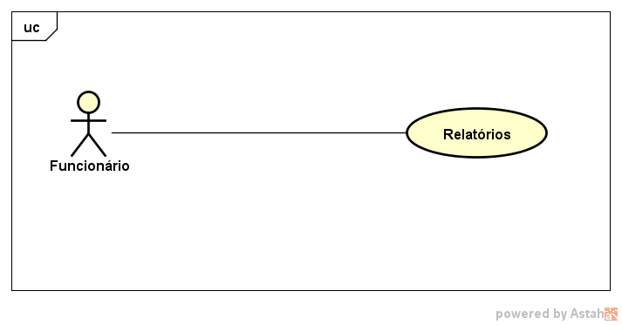**Figura 2 *-*** Diagrama de Casos de Uso - Gerenciador de Gestão

**Fonte:** Elaborado pelo autor (2017).

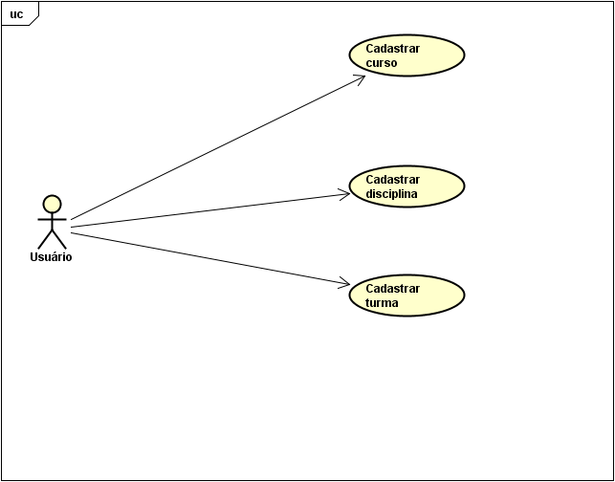**Figura 3 *-*** Diagrama de Casos de Uso - Gerenciador de Faculdade

**Fonte:** Elaborado pelo autor (2017).

# Documentação dos Casos de Uso - Gerenciador de pessoal

|  |  |
| --- | --- |
| 1. **Realizar Login** | |
| Login | |
| Fluxo Principal | 1. O Funcionário ingressa na página de acesso; 2. O sistema pede o Tipo de funcionário, Login e Senha para o funcionário acessar a página principal; 3. Sistema consulta Usuário e confirma se usuário existe no sistema. |
| Fluxos Alternativos | 1. O sistema sinaliza o usuário/senha incorreto ou dado não informado. |
| Regras de Negócio | RN01 - O funcionário somente poderá acessar o sistema se possuir cadastro no sistema. |
| Requisitos de Interface | RF01 - Acesso a tela de login do sistema. |
| 1. **Cadastro Aluno/Funcionário** | |
| Cadastro | |
| Fluxo Principal | 1. O sistema disponibiliza os campos para inserir os dados do aluno/funcionário; 2. O sistema disponibiliza dois campos, para verificar Campus e Curso no caso de Aluno; 3. O sistema disponibiliza um campo para verificar profissão no caso de funcionário; 4. O funcionário informa dados solicitados para cadastro; 5. O funcionário verifica Campus e Turma no caso de Aluno; 6. O funcionário verifica Profissão no caso de Funcionário; 7. O sistema verifica se dados informados estão corretos; 8. O sistema exibe mensagem de aluno/funcionário cadastrado com sucesso; |
| Fluxo Alternativo | 1. O sistema sinaliza se algum dado não foi informado. |
| Regras de Negócio | RN01 - O funcionário somente poderá cadastrar se tiver permissão no sistema. |
| Requisitos de Interface | RF01 - Acesso a página Funcionário do sistema, caso funcionário.  RF02 - Acesso a página Aluno do aluno, caso aluno. |
| 1. **Editar Aluno/Funcionário** | |
| Editar | |
| Fluxo Principal | 1. O sistema disponibiliza os campos para editar os dados do aluno/funcionário; 2. O funcionário edita os dados que convém; 3. O sistema verifica se dados informados estão corretos; |
| Fluxo Alternativo | ------------------------------------------------------------------------ |
| Regras de Negócio | RN01 - O funcionário somente poderá editar se tiver permissão no sistema. |
| Requisitos de Interface | RF01 - Acesso a página Funcionário do sistema, caso funcionário.  RF02 - Acesso a página Aluno do aluno, caso aluno. |
| 1. **Excluir Aluno/Funcionário** | |
| Excluir | |
| Fluxo Principal | 1. O sistema disponibiliza o botão Excluir; 2. O funcionário exclui o Aluno/Funcionário que convém; 3. O sistema informa que Aluno/Funcionário foi excluído com sucesso. |
| Fluxo Alternativo | 1. Sistema informa se Aluno/Funcionário estiver com débito, documento pendente. |
| Regra de Negócio | RN01 - O funcionário somente poderá excluir se tiver permissão no sistema;  RN02 - O Aluno/Funcionário somente poderá ser excluído caso esteja quitado com débitos/documento;  RN03 - O Aluno/Funcionário somente poderá ser excluído se tiver um motivo. |
| Regras de Negócio | RF01 - Acesso a página Funcionário do sistema, caso funcionário.  RF02 - Acesso a página Aluno do aluno, caso aluno. |
| Requisito de Interface | RF01 - Acesso a página Funcionário do sistema, caso funcionário.  RF02 - Acesso a página Aluno do aluno, caso aluno. |
| 1. **Consultar Aluno/Funcionário** | |
| Consultar | |
| Fluxo Principal | 1. O sistema disponibiliza o campo Nome para consultar os dados do aluno/funcionário. |
| Fluxo Alternativo | 1. Sistema informa se Aluno/Funcionário não for encontrado. |
| Regra de Negócio | RN01 - O funcionário somente poderá consultar se tiver permissão no sistema;  RN02 - O Aluno/Funcionário consultado somente aparecerá se for cadastrado no sistema. |
| Requisito de Interface | RF01 - Acesso a página Funcionário do sistema, caso funcionário.  RF02 - Acesso a página Aluno do aluno, caso aluno. |

# Documentação dos Casos de Uso - Gerenciador de gestão

|  |  |
| --- | --- |
| 1. **Relatórios** | |
| Acessar relatórios | |
| Fluxo Principal | 1. O Funcionário ingressa na página de relatórios; 2. O sistema pede o Tipo de relatório a ser consultado; 3. O sistema verifica o relatório solicitado; se for o relatório de financeiro, ele ainda pedirá se o tipo é ‘a pagar’ ou ‘a receber’; 4. O Sistema acessa o relatório consultado. |
| Fluxos Alternativos | --------------------------------------------------------------------- |
| Regras de Negócio | RN04 - O funcionário somente poderá acessar os relatórios se estiver logado no sistema;  RN05 - O funcionário somente poderá acessar os relatórios se tiver permissão no sistema. |
| Requisitos de Interface | RF05 - Acesso a tela de relatórios do sistema. |

# Documentação dos Casos de Uso - Gerenciador de Faculdade

|  |  |
| --- | --- |
| 1. **Cadastrar Curso** | |
| Cadastro | |
| Fluxo Principal | 1. O sistema disponibiliza os campos para inserir nome do curso requisitos e descrição; 2. O usuário preenche os campos do cadastro; 3. O sistema solicita confirmação dos dados; 4. O usuário confirma os dados cadastrados e salva; 5. O Sistema apresenta uma mensagem “curso cadastrado”; |
| Fluxos Alternativos | --------------------------------------------------------------------- |
| Regras de Negócio | RN06 - O usuário tem que ser administrador para realizar o cadastro; |
| Requisitos de Interface | RN06 - O usuário tem que ter acesso a tela de cadastro do curso; |
| 1. **Cadastro Disciplina** | |
| Cadastro | |
| Fluxo Principal | 1. O sistema disponibiliza os campos para inserir nome da disciplina professor e carga horária; 2. O usuário preenche os campos do cadastro; 3. O sistema solicita confirmação dos dados; 4. O usuário confirma os dados cadastrados e salva; 5. O Sistema apresenta uma mensagem “Disciplina cadastrada”; |
| Fluxo Alternativo | --------------------------------------------------------------------- |
| Regras de Negócio | RN07 - O usuário tem que ser administrador ou coordenador do curso; |
| Requisitos de Interface | RN07 - O usuário tem que ter acesso a página de cadastro de Disciplina; |
| 1. **Cadastro Turma** | |
| Cadastro | |
| Fluxo Principal | 1. O sistema disponibiliza os campos para inserir nome do curso, nome dos alunos e os nomes das disciplinas; 2. O usuário preenche os campos do cadastro; 3. O sistema solicita confirmação dos dados; 4. O usuário confirma os dados cadastrados e salva; 5. O Sistema apresenta uma mensagem “Turma cadastrada”; |
| Fluxo Alternativo | --------------------------------------------------------------------- |
| Regras de Negócio | RN08 - O usuário tem que ter acesso de administrador do curso; |
| Requisitos de Interface | RN08 - O usuário tem que ter acesso a página de cadastro de turma |
|  | |

1. VISÃO DE DOMÍNIO

Neste capítulo serão apresentadas de forma visual as classes, atributos e os métodos do sistema Gerenciador de Faculdade e serão explicadas de forma descritiva as funções dos métodos.

# Dicionário de classes de domínio

A classe funcionário tem como funções: criar aluno/funcionário, modificar aluno/funcionário e destruir (deletar) aluno/funcionário.

# Diagrama de Classes de Domínio

<Estilo: Normal. Apresente o diagrama de classes de domínio.>

1. VISÃO DE INTERAÇÃO DE OBJETOS

# Gerenciador de Pessoal - Cadastro De Aluno/Funcionário

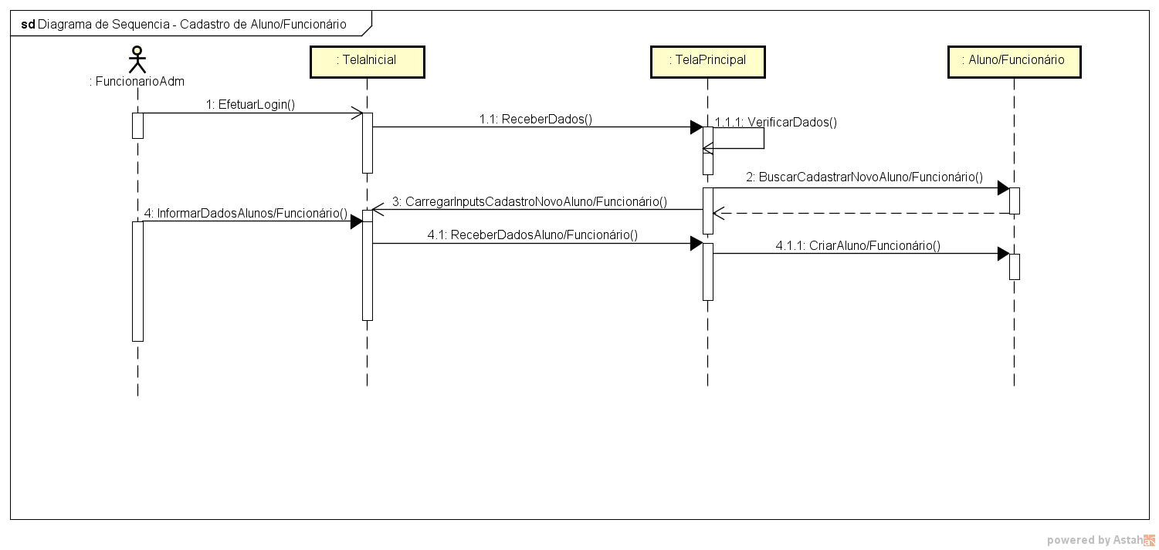

**Figura 2 *-*** Diagrama de Sequência - Cadastro Aluno/Funcionário

**Fonte:** Elaborado pelo autor (2017).

# Gerenciador de Pessoal - Editar Aluno/Funcionário

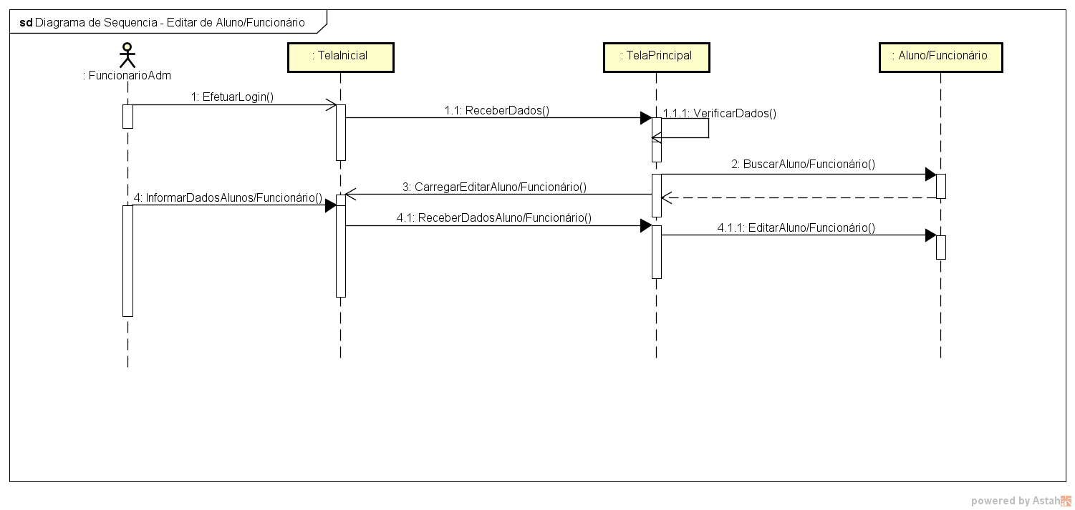

**Figura 5 *-*** Diagrama de Sequência - Editar Aluno/Funcionário

**Fonte:** Elaborado pelo autor (2017).

# Gerenciador de Pessoal - Excluir Aluno/Funcionário

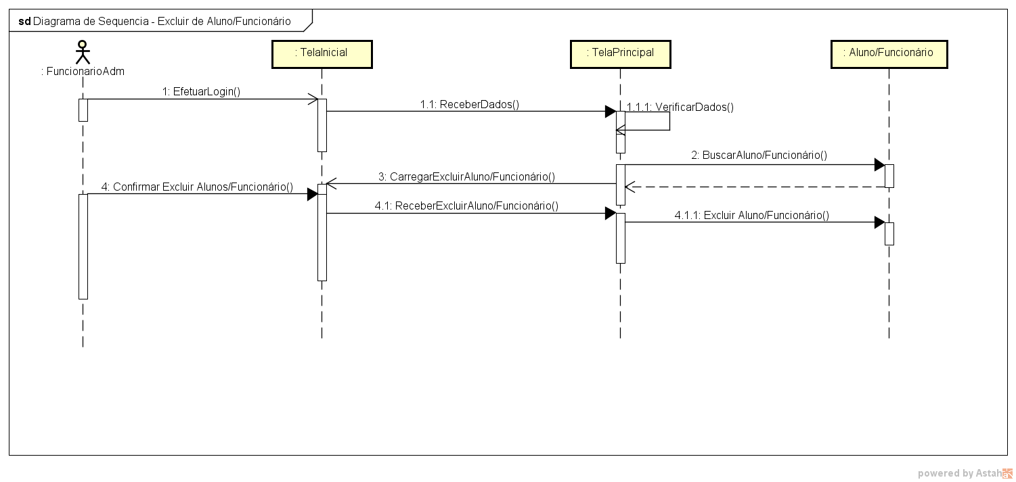

**Figura 6 *-*** Diagrama de Sequência - Excluir Aluno/Funcionário

**Fonte:** Elaborado pelo autor (2017).

# Gerenciador de Pessoal - Consultar Aluno/Funcionário

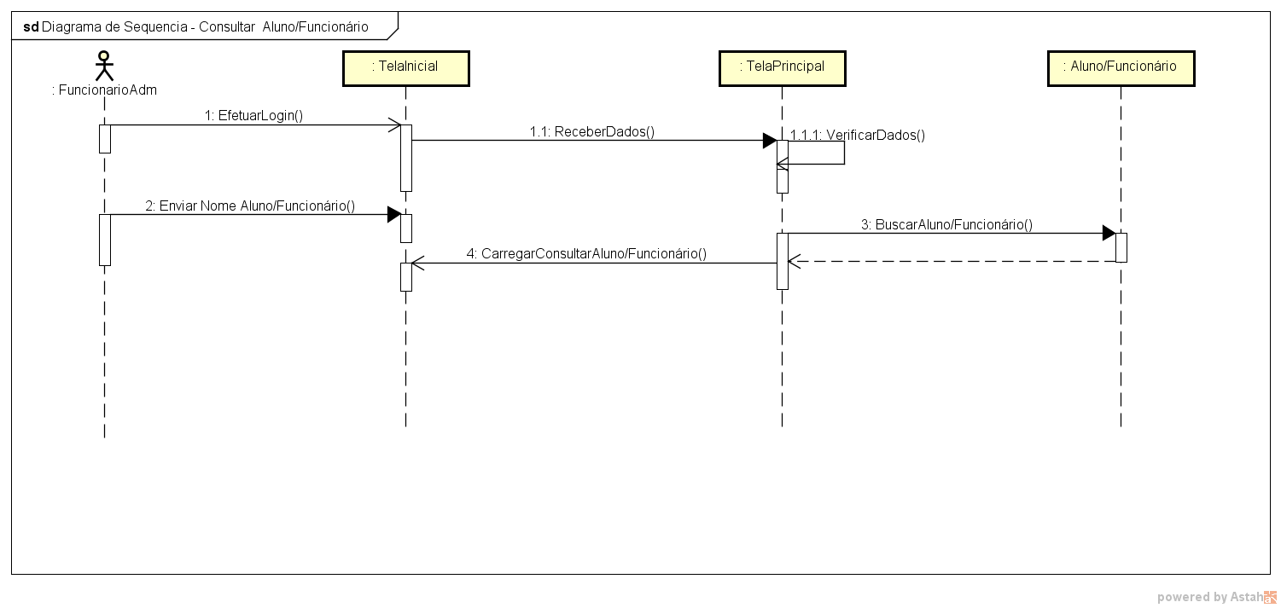

**Figura 7 *-*** Diagrama de Sequência -Consultar Aluno/Funcionário

**Fonte:** Elaborado pelo autor (2017).

1. VISÃO DE ESTADO E COMPORTAMENTO

<Estilo: Normal. Apresente os diagramas de estado e atividades dos objetos relacionados ao domínio.>

1. REFERÊNCIAS BIBLIOGRÁFICAS

<Estilo: Referências. Padrão ABNT>